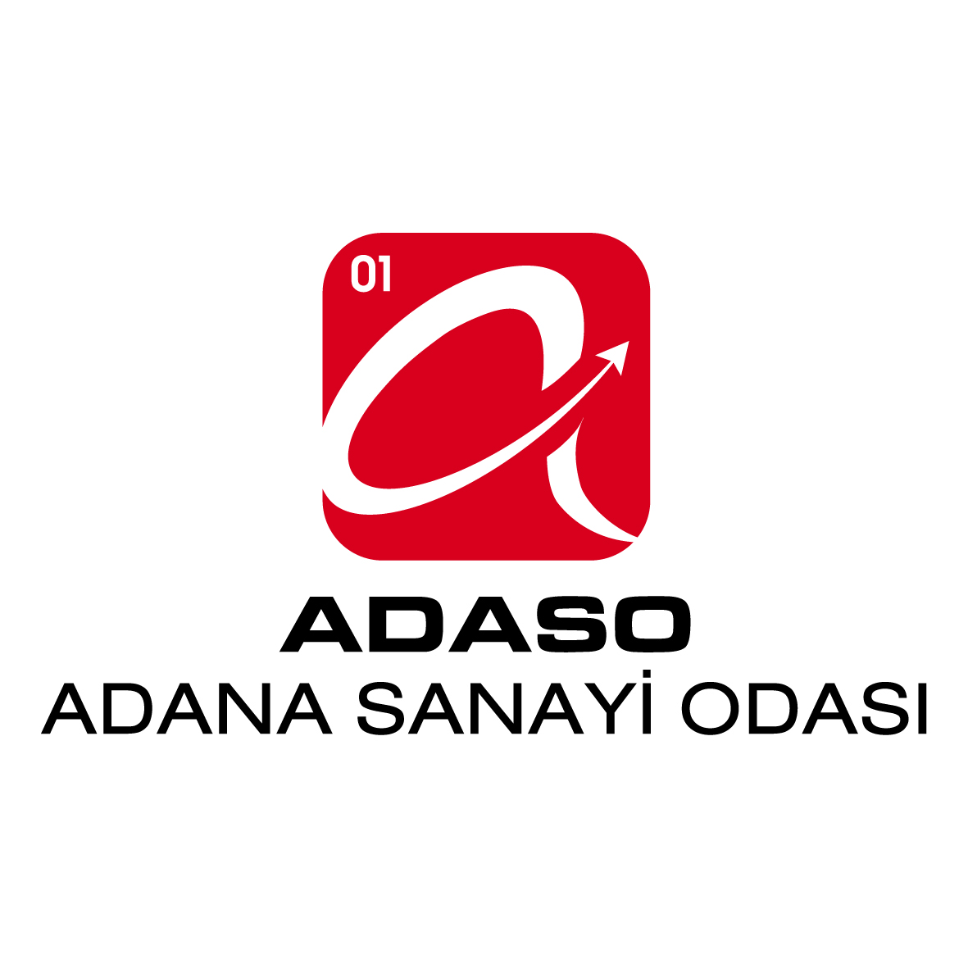
KAPASİTE RAPORU ÇIKARMAK İÇİN GEREKLİ BELGELER
(TOBB) Yönetim Kurulu Tarafından 07.12.2012 Tarih ve 139 Sayı ile Onaylanmış Olan
Kapasite Raporlarının Düzenlenmesi Usul ve Esasları Gereğince Firmalardan İstenilecek Belgeler

Kapasite Raporu Talebinizin en kısa zamanda sonuçlandırabilmesi için;
aşağıda sunulan evrakların eksiksiz tamamlanıp sanayi.org.tr adresine yüklenmesinden sonra kapasite raporu İşlemleri başlar.

KAPASİTE RAPORU MÜRACATI İÇİN SBS SİSTEME YÜKLENMESİ GEREKEN EVRAKLAR (Yüklenecek belgeler PDF,JPEG veya PNG formatında olmalıdır.)
- İşyeri firmanın mülkiyetinde ise tapu fotokopisi; OSB’lerde bulunan firmalar için tapu veya tapu tahsis belgesi
- Kiralık olan bina ve işyeri sözleşmeleri,
- Kapasite raporu düzenlenecek işyerindeki personele ilişkin Son 1 Aylık SGK hizmet listesi, varsa; üretimde çalıştırılan taşeron sözleşmesi, taşeron firmanın SGK hizmet listesi,
- İşyerindeki firma mülkiyetinde olan ve üretime esas alınan makine ve teçhizatın Firma imza kaşe ve Yeminli Mali Müşavir veya Mali Müşavir onaylı listesi
- Kiralık veya leasing yöntemi ile edinilen makine-teçhizat için kira sözleşmesi ile birlikte tarafların imza sirkülerleri/imza beyannamesi; leasing sözleşmesi, proforma fatura ve ödeme planı, set halinde yüklenmelidir.
- Vergi Levhası
- Son yıla ait Yeminli Mali Müşavir veya Mali Müşavir onaylı bilanço / mizan ve 253 demirbaş listesi (Diğer belgeler sekmesinden yüklenmelidir.)
İMALATA GÖRE DİĞER EK BELGELER:
- Maden ocakları için maden ruhsatı, ruhsat kiralanmış ise kiralama (rödavans) sözleşmesi,
- Reçine; vernik; tiner, antipas; alüminyum boyaları; deniz boyaları; aerosol; solvent esaslı yapıştırıcılar; baz yağ kullanılmayan hidrolik fren sıvıları, antifriz, benzin-motor katıkları, pas ve korozyon önleyici, madeni yağ katıkları, asfalt emülsiyonlar astarlar, macunlar, pastalar, wakslar, vb. ürünler için son üç yılının fiili üretim miktarlarını gösterir YMM onaylı belgeler
- Madeni yağ ve gres üretenler için YMM onaylı Ek:A Üretim Yetkinlik Değerlendirme Formu ,Bir önceki yılın yıllık işletme cetveli, İtfaiye Yangın Uygunluk raporu
- Yetkili oto tamir ve bakım servisleri için bayi sözleşmesi ve yetki belgesi sureti
TOBB / Türkiye Odalar ve Borsalar Birliği’nin aşağıda belirtilen banka hesaplardan herhangi birine yatırılan TOBB Onay Ücreti (5.700 TL’yi) dekont sisteme yüklenmelidir.

BANKA | ŞUBESİ | Şube | HESAP NO | IBAN NO
T.İŞ BANKASI | Akay | 4201 | 785529 | TR10 0006 4000 0014 2010 7855 29
AKBANK | Bakanlıklar | 153 | 69072 | TR35 0004 6001 5388 8000 0690 72
ZİRAAT BANK. | Akay | 760 | 5994350-5032 | TR02 0001 0007 6005 9943 5050 32
VAKIFLAR BANK. | Merkez | 184 | 2068017 | TR21 0001 5001 5800 7293 5864 13
HALKBANK | Çukurambar Ticari | 1311 | 16000038 | TR14 0001 2001 3110 0016 0000 38

Oda onay ücreti
Kapasite raporu bilirkişi eksper ve Oda onay ücreti (Firmanın Başvuru evrakları sistem üzerinden kabul edildikten sonra ödeme tutarını sistemde görebilir.) Eksper firmaya kendi aracı ile gitmekle yükümlüdür ve mesafeye göre belirlenecek eksper yol ücreti toplam tutarı (Oda Onay ücreti + Yol Ücreti) Banka Havale /Eft ile yatırılır ve sisteme dekontları pdf olarak yüklenir. (Odaya ait hesaplar Adana Sanayi Odası web sitesinden Yayınlar / Bilgi Bankası /Banka Hesap Numaraları başlığından ulaşılabilir.)
Zahide TOPRAK
Raportör/Birim Amiri
zahidetoprak@adaso.org.tr
Tel:436 63 63 /112

